**Beskrivning av projektet**

Har du någonsin styrt en robot med hjälp av en kontroll? I det här projektet kommer ni få ta styrningen ett steg längre och styra den med hjälp av era egna rörelser. Byggandet fokuserar på elektronik. Ni kommer få bygga ihop en robotarm som senare ska styras med hjälp av era händer. Vilket del av robotarmen som ska röra på sig vid olika manövreringar är det ni som bestämmer och kommer senare användas för att genomföra en operation där uppgiften är att poppa alla ballonger!

**Instruktioner**

*1 - Bygg armen*

Ni kommer börja med att sätta ihop själva armen. Motorerna är markerade från 1-4 i den ordningen dom ska sitta. Koppla ihop dessa såsom bilden nedan visar.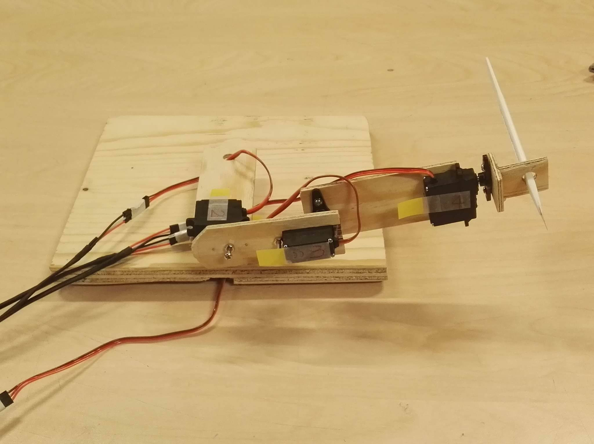

*2 - Koppla ihop kretsen*

Börja med att koppla kretsen såsom bilden nedan visar. Några av kablarna är redan kopplade till kopplingsplattan (breadboard i bilden) och dessa behöver ni inte flytta på. Börja med att koppla in batterilådan på en sida såsom bilden visar (på den sida det inte är resistorer inkopplade); röd till plus och blå till minus. Koppla in den röda och blå kabeln från datorn till den andra sidan, återigen röd till plus och blå till minus.

Koppla i alla motorer (servo i bilden) såsom bilden visar, på den sida batterilådan sitter. Skruva även i skruvarna där de ska vara (se på bilden ovan). Detta är för att ge stabilitet.

Vit kabel → Plus, *denna ger motorn ström*

Svart kabel → Minus, *denna jordar motorn*

Orange kabel → Datorn (Arduino), *denna ger datorn värden den kan använda*

Servo 1 till digital pin 6

Servo 2 till digital pin 9

Servo 3 till digital pin 10

Servo 4 till digital pin 11

Nästa steg är att koppla kretsen till flexsensorerna såsom bilden visar. Detta görs på motstående sida gentemot motorerna. Datorn kopplar sedan ihop värdena mellan motorn och sensorn så att de speglar varandra.

Röd kabel → Plus, *denna ger sensorn ström*

Blå kabel → Minus, *denna jordar sensorn*

Gul kabel → Datorn (Arduino), *denna ger datorn värden den kan använda*

De ska i vilken ordning ni vill vara kopplas till analog pin A1, A2, A3 och A4

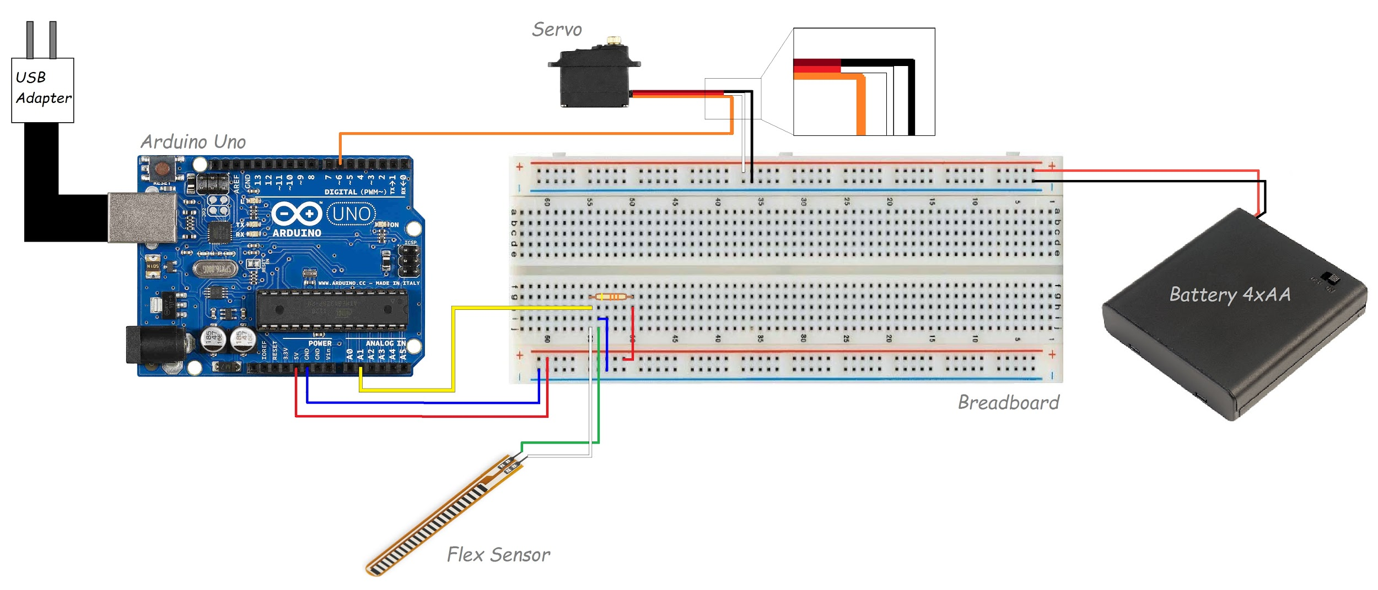

Ni har också fått en handske. På fingrarna finns sensorer som hela tiden skickar värden till Arduinon när de är inkopplade. Värdet beror på hur mycket de böjs. Er uppgift är nu att koppla ihop den motor ni vill styra med det fingret ni vill styra den med. Till er hjälp har ni följande schema:

Digital pin 6 läser värden från analog pin A1

Digital pin 9 läser värden från analog pin A2

Digital pin 10 läser värden från analog pin A3

Digital pin 11 läser värden från analog pin A4

*3 - Visa er konstruktion för en instruktör.*

*4 - Testa er konstruktion*

Nästa uppgift är att testa er konstruktion. Batterierna är de som ger ström till motorerna, alltså de som får motorerna att kunna röra på sig. Lådan med batterierna har en on-off-knapp som alltid ska stå på off när de inte används. Händer något oväntat under testning är det alltid en säkerhetsåtgärd att sätta knappen till off så slutar motorerna röra på sig. Tryck sedan på ‘reset’-knappen på datorn, då börjar programmet om. Vet ni ej var denna finns kan ni fråga en instruktör.

Någon av er kan nu sätta på sig handsken. Koden till konstruktionen finns redan på datorn, det som behövs för att det ska börja röra på sig är att usb-adaptern kopplas in och batteriknappen sätts på ‘on’. Håll handen och således sensorerna, rakt. Testa konstruktionen genom att böja på olika fingrar olika mycket, samtidigt och enskilt. OBS Gör inte för snabba rörelser, det klarar den inte.

När ni känner att ni har lite koll på vad den gör och hur den rör sig kan ni gå vidare. I lådan har ni något som kan liknas ett vitt operationsbord, ta ut denna och placera robotplattformen i den. Se också till att ni får ballonger att ha under hålen.

Fråga en instruktör för att få koppla på en skalpell i änden av servo 4. Var försiktiga, denna är mycket vass! Starta sedan koden igen. Kom ihåg att batterilådan ska vara på ‘off’ innan ni är redo att motorerna börjar röra på sig.

Tävla sedan mot varandra i att försöka poppa ballongerna på tid! Men kom ihåg att inte göra för snabba rörelser.